Министерство образования и молодежной политики Свердловской области



ГАПОУ СО «Екатеринбургский колледж транспортного строительства»

Отчёт по программе «**Практическое занятие 11 РМП**»

Выполнил: Малюгин Кирилл Алексеевич

Группа: ПР-22

Преподаватель: Мирошниченко Г.В

2023

**Задание:**



**Входные данные**

**Day – название дня недели, строковый тип (string)**

**Color – вводимый цвет, строковый тип (string)**

**Выходные данные**

**Day – название дня недели, строковый тип (string)**

**Color – вводимый цвет, строковый тип (string)**

**Блок схема:**

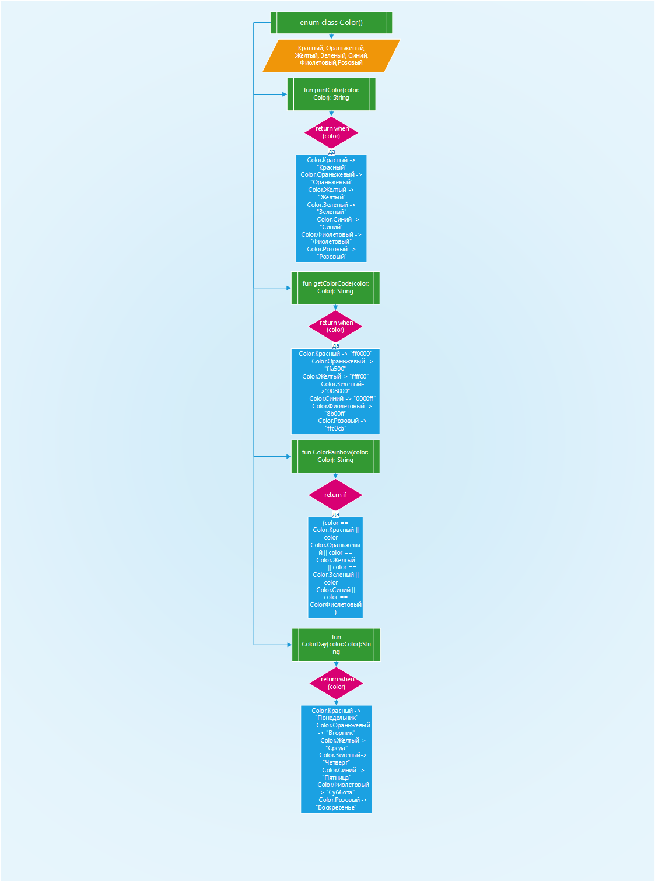

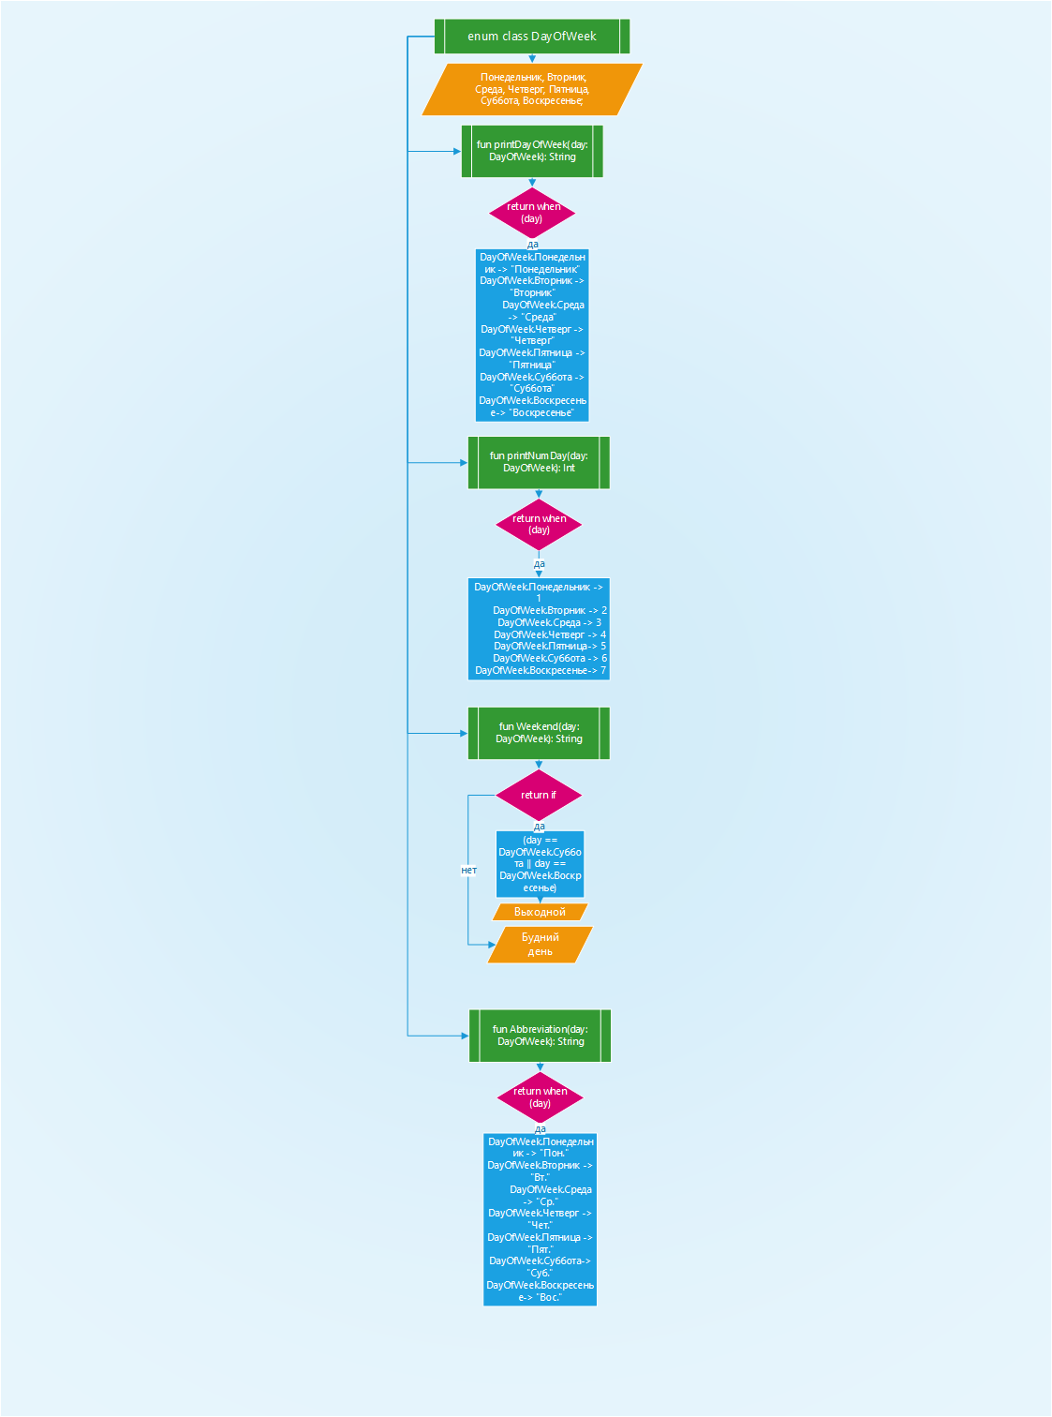

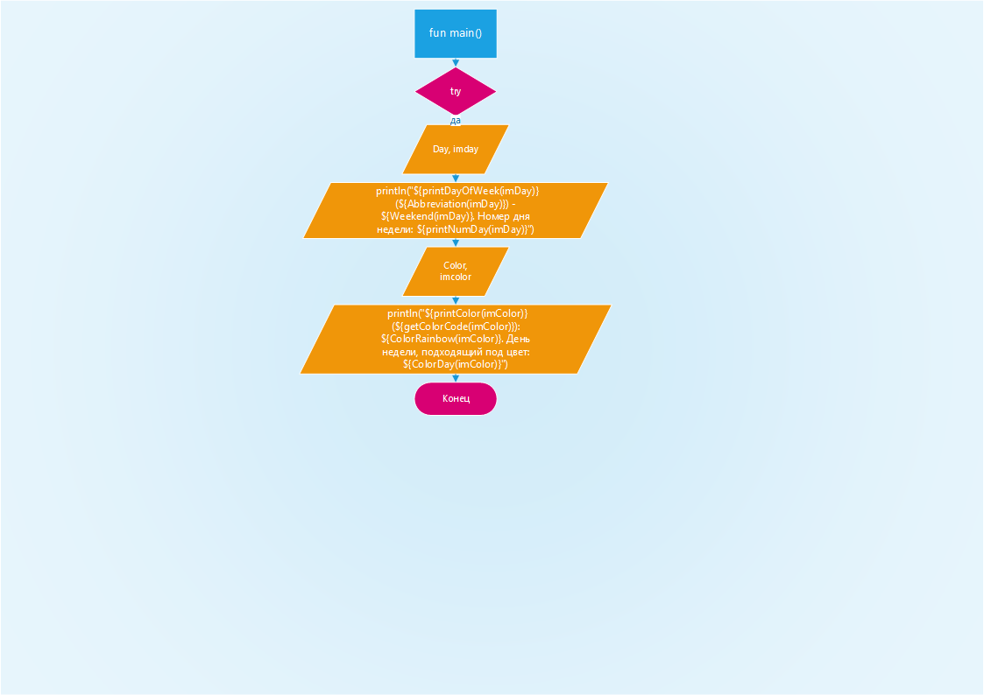

**Листинг программы**

enum class Color() {  
 *Красный***,** *Ораньжевый***,** *Желтый***,** *Зеленый***,** *Синий***,** *Фиолетовый***,***Розовый* **;**}  
fun printColor(color: Color): String {  
 return when (color) {  
 Color.*Красный* -> "Красный"  
 Color.*Ораньжевый* -> "Ораньжевый"  
 Color.*Желтый* -> "Желтый"  
 Color.*Зеленый* -> "Зеленый"  
 Color.*Синий* -> "Синий"  
 Color.*Фиолетовый* -> "Фиолетовый"  
 Color.*Розовый* -> "Розовый"  
 }  
}  
  
fun getColorCode(color: Color): String {  
 return when (color) {  
 Color.*Красный* -> "ff0000"  
 Color.*Ораньжевый* -> "ffa500"  
 Color.*Желтый*-> "ffff00"  
 Color.*Зеленый*-> "008000"  
 Color.*Синий* -> "0000ff"  
 Color.*Фиолетовый* -> "8b00ff"  
 Color.*Розовый* -> "ffc0cb"  
 }  
}  
fun ColorRainbow(color: Color): String {  
 return if (color == Color.*Красный* || color == Color.*Ораньжевый* || color == Color.*Желтый* || color == Color.*Зеленый* || color == Color.*Синий* || color == Color.*Фиолетовый*)  
 "является цветом радуги"  
 else  
 "не является цветом радуги"  
}  
  
fun ColorDay(color:Color):String  
{  
 return when (color) {  
 Color.*Красный* -> "Понедельник"  
 Color.*Ораньжевый* -> "Вторник"  
 Color.*Желтый*-> "Среда"  
 Color.*Зеленый*-> "Четверг"  
 Color.*Синий* -> "Пятница"  
 Color.*Фиолетовый* -> "Суббота"  
 Color.*Розовый* -> "Воскресенье"  
 }  
}

enum class DayOfWeek {  
 *Понедельник***,** *Вторник***,** *Среда***,** *Четверг***,** *Пятница***,** *Суббота***,** *Воскресенье***;**}  
fun printDayOfWeek(day: DayOfWeek): String {  
 return when (day) {  
 DayOfWeek.*Понедельник* -> "Понедельник"  
 DayOfWeek.*Вторник* -> "Вторник"  
 DayOfWeek.*Среда* -> "Среда"  
 DayOfWeek.*Четверг* -> "Четверг"  
 DayOfWeek.*Пятница* -> "Пятница"  
 DayOfWeek.*Суббота* -> "Суббота"  
 DayOfWeek.*Воскресенье*-> "Воскресенье"  
 }  
}  
fun printNumDay(day: DayOfWeek): Int {  
 return when (day) {  
 DayOfWeek.*Понедельник* -> 1  
 DayOfWeek.*Вторник* -> 2  
 DayOfWeek.*Среда* -> 3  
 DayOfWeek.*Четверг* -> 4  
 DayOfWeek.*Пятница*-> 5  
 DayOfWeek.*Суббота* -> 6  
 DayOfWeek.*Воскресенье*-> 7  
 }  
}  
fun Weekend(day: DayOfWeek): String {  
 return if (day == DayOfWeek.*Суббота* || day == DayOfWeek.*Воскресенье*) "выходной"  
 else "будний день"  
}  
fun Abbreviation(day: DayOfWeek): String {  
 return when (day) {  
 DayOfWeek.*Понедельник* -> "Пон."  
 DayOfWeek.*Вторник* -> "Вт."  
 DayOfWeek.*Среда* -> "Ср."  
 DayOfWeek.*Четверг* -> "Чет."  
 DayOfWeek.*Пятница* -> "Пят."  
 DayOfWeek.*Суббота*-> "Суб."  
 DayOfWeek.*Воскресенье*-> "Вос."  
 }  
}

fun main() {  
 try {  
 *print*("Введите день недели: ")  
 val day = *readLine*()!!.toString()  
 val imDay = DayOfWeek.valueOf(day)  
 *println*("${*printDayOfWeek*(imDay)} (${*Abbreviation*(imDay)}) - ${*Weekend*(imDay)}. Номер дня недели: ${*printNumDay*(imDay)}")  
 *println*()  
 *print*("Введите цвет: ")  
 val color = *readLine*()!!.toString()  
 val imColor = Color.valueOf(color)  
 *println*("${*printColor*(imColor)} (${*getColorCode*(imColor)}): ${*ColorRainbow*(imColor)}. Цвет дня недели: ${*ColorDay*(imColor)}")  
 }  
 catch (e: Exception){  
 *println*("Недопустимые данные")  
 }  
}

**Тестовые ситуации**





**Вывод**

